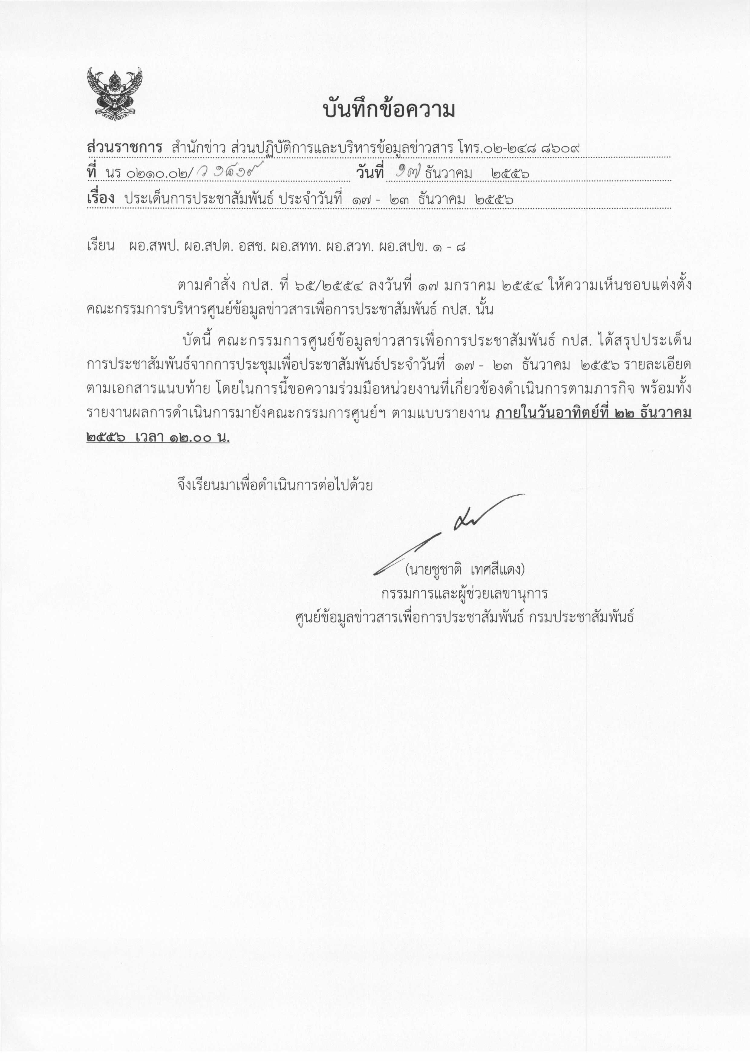
ประเด็นข่าวตามนโยบายศูนย์ปฏิบัติการข้อมูลข่าวสารเพื่อการประชาสัมพันธ์ (IOC)
ฝ่ายวิเคราะห์ข้อมูล และบริหารประเด็น ส่วนปฏิบัติการ และบริหารข้อมูลข่าวสาร สำนักข่าวกรมประชาสัมพันธ์
ประจำวันที่ ๑๗ – ๒๓ ธันวาคม ๒๕๕๖
การเมือง / เศรษฐกิจ / ความมั่นคง / สังคม
ลำดับที่ | ประเด็น | แนวทางการประชาสัมพันธ์
๑ | งานเฉลิมพระชนมพรรษาพระบาทสมเด็จ พระเจ้าอยู่หัว | ๑.น้อมนำพระราชดำรัสของพระบาทสมเด็จพระเจ้าอยู่หัว เพื่อเป็นแนวทางในการดำเนินชีวิต ให้เกิดความสงบสุขในบ้านเมือง  ๒.นำเสนอการจัดกิจกรรมบำเพ็ญสาธารณประโยชน์และสาธารณกุศลในทุกภาคส่วน เพื่อแสดงความจงรักภักดี และถวายเป็นพระราชกุศล  ๓.เชิญชวนลงนามถวายพระพรออนไลน์ที่เว็บไซต์ของสำนักงาน ก.พ. www.ocsc.go.th ตลอดเดือนธันวาคม ๒๕๕๖  ๔.ประชาสัมพันธ์กระทรวงกลาโหมจัดแสดงพลุเฉลิมพระเกียรติ ฯ “ดวงประทีปพราวนภา เทิดราชาราชินี บารมีศรีแผ่นดิน ครั้งที่ ๖” บริเวณชายหาดในพื้นที่ อ.หัวหิน จ.ประจวบคีรีขันธ์ วันเสาร์ที่ ๒๑ ธันวาคม ๒๕๕๖
๒ | การเลือกตั้งสมาชิกสภาผู้แทนราษฎร | ๑. จัดทำสกู๊ปหน้าที่และคุณสมบัติ ของผู้สมัครรับเลือกตั้งและผู้มีสิทธิ์เลือกตั้ง รวมถึงกฎหมายที่เกี่ยวข้อง เพื่อไม่กระทำผิดกฎหมายเลือกตั้ง  ๒. จัดทำสกู๊ปความสำคัญของการเลือกตั้ง เช่น การเลือกตั้งเป็นการใช้อำนาจอธิปไตย ในการเลือกผู้แทนไปทำหน้าที่ปกป้องผลประโยชน์และดูแลทุกข์สุขของประชาชน  ๓. ประชาสัมพันธ์กำหนดวันรับสมัครผู้สมัครรับเลือกตั้งแบบบัญชีรายชื่อ และแบบแบ่งเขต รวมทั้งกำหนดวันเลือกตั้งล่วงหน้า และเชิญชวนประชาชนไปใช้สิทธิ์ โดยปฏิเสธการซื้อสิทธิ์ขายเสียง  ๔. นำเสนอบทบาทหน้าที่และแนวทางดำเนินงานของ กกต. สำหรับการเลือกตั้งวันที่ ๒ กุมภาพันธ์ ๒๕๕๗ อย่างต่อเนื่อง  ๕. ศึกษาแนวทางปฏิบัติอันเนื่องมาจากการยุบสภาผู้แทนราษฎร จากมติคณะรัฐมนตรีเมื่อวันที่ ๑๐ ธันวาคม ๒๕๕๖ เพื่อถือปฏิบัติในการเผยแพร่ข้อมูลข่าวสาร
๓ | การชุมนุมทางการเมือง | ๑. นำเสนอท่าทีของผู้นำอาเซียนและอีกเกือบ ๔๐ ประเทศ รวมถึงสมาชิกสหภาพยุโรปและ ๕ ประเทศมหาอำนาจ ได้แก่ สหรัฐฯ จีน รัสเซีย อังกฤษ และฝรั่งเศส ซึ่งอยู่ในคณะมนตรีความมั่นคงแห่งสหประชาชาติ ต่อสถานการณ์การเมืองในประเทศไทย  ๒. นำเสนอแถลงการณ์ของ ศอ.รส. อย่างต่อเนื่อง  ๓. ติดตามความเคลื่อนไหวของ กปปส. ที่อาจยกระดับการชุมนุม หลังการจัดเวที “สมัชชามวลมหาประชาชน” เพื่อรณรงค์ให้ปฏิรูปก่อนการเลือกตั้ง ขณะที่เครือข่ายนักศึกษาประชาชนปฏิรูปประเทศไทย (คปท.) นัดมวลชนวันอาทิตย์ที่ ๒๒ ธันวาคม ในจุดที่เปิดรับสมัครผู้สมัครรับเลือกตั้งสมาชิกสภาผู้แทนราษฎร สนับสนุนไม่ให้ลงสมัครรับเลือกตั้ง
๔ | สถานการณ์ภาคใต้ | ๑. นำเสนอความก้าวหน้าของหน่วยความมั่นคง ในการรณรงค์ให้มีส่วนร่วมตามโครงการ วัด/มัสยิด สานใจป้องกันภัยยาเสพติด และโครงการญาลันนันบารู เสริมสร้างความมั่นคงให้เยาวชนไทยกลุ่มเสี่ยงใน 3 จังหวัดชายแดนใต้ จากที่เคยหลงผิด ติดยา ไม่มีงานทำ และขาดการศึกษาได้มีโอกาสเรียนหนังสือ เข้าอบรม เพื่อปรับทัศนคติ และเปลี่ยนแปลงพฤติกรรมไปสู่ทางสายใหม่ของชีวิต รวมทั้งโครงการโรงเรียนสุขอนามัยห่างไกลยาเสพติด  ๒. นำเสนอความคืบหน้าการจัดตั้งชุดคุ้มครองตำบล ซึ่งมีกำนัน ผู้ใหญ่บ้าน ผู้ช่วยผู้ใหญ่บ้านฝ่ายปกครอง ผู้ช่วยผู้ใหญ่บ้านฝ่ายรักษาความสงบ คณะกรรมการหมู่บ้าน ชุดรักษาความปลอดภัยหมู่บ้าน และสมาชิกกองอาสารักษาดินแดน เป็นกำลังหลัก ซึ่งมีเป้าหมายจัดตั้งให้ครบทุกตำบล
๕ | การป้องกันและลดอุบัติเหตุทางถนน | ๑. ประชาสัมพันธ์ให้ข้อมูลเส้นทางและสภาพการจราจร รวมทั้งวิธีป้องกันอุบัติเหตุ  ๒. รณรงค์ตรวจสภาพรถก่อนใช้ และเตรียมสภาพร่างกายให้พร้อมก่อนเดินทาง  ๓. แจ้งหมายเลขโทรศัพท์ที่สำคัญ และศูนย์ให้ความช่วยเหลือตามจุดต่าง ๆ ในกรณีเกิดอุบัติเหตุ  ๔. รณรงค์ให้ปฏิบัติตามกฎจราจร มีจิตสำนึกความปลอดภัยในการใช้ถนนร่วมกัน เอื้อเฟื้อและมีน้ำใจ ต่อกัน
๖ | ภัยธรรมชาติ | ๑. แจ้งเตือนระวังภัยจากสภาพอากาศที่แปรปรวน แนะนำการดูแลสุขภาพ และการระมัดระวังในการเดินทาง ซึ่งอาจมีอุปสรรคจากถนนลื่น น้ำท่วม และหมอกหนา  ๒. รายงานการให้ความช่วยเหลือผู้ประสบภัยหนาว และอุทกภัย  ๓. รณรงค์สร้างจิตสำนึก “หยุดเผา” ลดปัญหามลพิษจากหมอกควัน ลดภาวะโลกร้อน และร่วมรักษาธรรมชาติแวดล้อม สร้างอากาศบริสุทธิ์เพื่ออนาคตของลูกหลาน  ๔. ส่งเสริมความรู้ความเข้าใจ และสร้างความตระหนักอย่างต่อเนื่อง เกี่ยวกับภัยธรรมชาติอื่นที่มีโอกาสเกิดขึ้น อาทิ ภัยจากแผ่นดินไหวและอาคารถล่ม ภัยจากคลื่นสึนามิ โดยให้ข้อมูลวิธีป้องกันและปฏิบัติตนให้ปลอดภัย
๗ | วันเด็กแห่งชาติ | ๑. นางสาวยิ่งลักษณ์ ชินวัตร นายกรัฐมนตรีและรัฐมนตรีว่าการกระทรวงกลาโหมมอบคำขวัญให้กับเด็กไทยในวันเด็กแห่งชาติวันเสาร์ที่ ๑๑ มกราคม ๒๕๕๗ ว่า “กตัญญู รู้หน้าที่ เป็นเด็กดี มีวินัย สร้างไทยให้มั่นคง”  ๒.นำเสนอความสำคัญของเด็กและวันเด็ก ตลอดจนสิทธิที่เด็กพึงได้ พร้อมทั้งนำเสนอเด็กที่ประพฤติตนเป็นแบบอย่างที่ดี  ๓. ประชาสัมพันธ์หน่วยงานภาครัฐและภาคเอกชน จัดกิจกรรมวันเด็กอย่างสร้างสรรค์ รวมทั้งการจัดงานที่ทำเนียบรัฐบาล ที่มีการเปิดห้องของนายกรัฐมนตรีให้เด็กเข้าชมเช่นทุกปี
๘ | ประชาคมอาเซียน | ๑. นำเสนอความก้าวหน้าในด้านต่าง ๆ เพื่อเข้าสู่ประชาคมอาเซียน เช่นการดำเนินงาน “อารยสถาปัตย์” (Universal Design) คือการออกแบบที่เป็นธรรมสำหรับคนทุกวัย และเพื่อคนทั้งมวล ให้เกิดผลในทางปฏิบัติ เพื่อให้ทุกตึกอาคาร ทั้งของรัฐและเอกชน ทุกสถานที่สาธารณะ และทุกแหล่งท่องเที่ยวทั่วไทย ตลอดจนบ้านเรือน ให้ใช้ประโยชน์ได้สำหรับคนทุกวัย ทุกสภาพ เช่นพิการ เจ็บป่วย หรือแก่ชรา  ๒. นำเสนอกิจกรรมที่เกี่ยวข้อง ที่ก่อให้เกิดความรู้ความเข้าใจ เป็นประโยชน์ต่อการเข้าสู่ประชาคมอาเซียน
๙ | ส่งเสริมการท่องเที่ยวเทศกาลปีใหม่ | ๑. นำเสนอการท่องเที่ยวแห่งประเทศไทย (ททท.) จัดกิจกรรมท่องเที่ยวเส้นทาง กรุงเทพฯ – เพชรบุรี – ประจวบคีรีขันธ์ เที่ยวชมอุทยานประวัติศาสตร์พระนครคีรี (เขาวัง) พระราชนิเวศน์มฤคทายวัน และโครงการชั่งหัวมันตามพระราชดำริ ระหว่างวันที่ ๒๑-๒๒ ธันวาคม ๒๕๕๖ สอบถามรายละเอียด Call Center ๑๖๗๒  ๒. สื่อในพื้นที่นำเสนอสถานที่น่าท่องเที่ยวที่หลากหลาย สวยงาม การคมนาคมสะดวก และรณรงค์มาตรฐานความปลอดภัยในด้านต่าง ๆ เช่นการจราจรทางน้ำ ตลอดจนร่วมกันรักษาความสะอาด เพื่อให้เกิดภาพลักษณ์ที่ดีงาม  ๓. ประชาสัมพันธ์สินค้าโอทอป เพื่อเป็นของขวัญในเทศกาลปีใหม่ ๒๕๕๗
๑๐ | ภาวะเศรษฐกิจ | ๑. นำเสนอกระทรวง/หน่วยงานด้านเศรษฐกิจ วางแผนขับเคลื่อนงานสนับสนุนภาคเอกชนในการกระตุ้นเศรษฐกิจ เนื่องจากเศรษฐกิจโลกมีแนวโน้มสดใสในปีหน้า จากสัญญาณการฟื้นตัวทางเศรษฐกิจของสหรัฐฯ และการขยายตัวทางเศรษฐกิจของจีน เพื่อให้เศรษฐกิจไทยปีหน้าขยายตัวใกล้เคียงกับประเทศเพื่อนบ้าน  ๒.นำเสนอการดำเนินงานและกิจกรรมปกติของแต่ละกระทรวง ตามแผนงาน/โครงการ /งบประมาณ ที่วางไว้ภายใต้ระเบียบของคณะกรรมการการเลือกตั้ง

หมายเหตุ ๑. กรุณาส่งรายงานสรุปผลการออกอากาศประเด็นข่าวตามนโยบายประจำวันที่ ๑๗ – ๒๓ ธันวาคม ๒๕๕๖ มาให้ IOC ส่วนกลาง
ทาง E-Mail: iocprd2555@gmail.com โดยเพิ่มเติมรายงานทางสื่อ Social Media เช่น facebook / twitter (การรายงานให้เพิ่มยอดจำนวนผู้เข้าไปติดตามดูในแต่ละประเด็นส่งมาด้วย) ก่อนเวลา ๑๒.๐๐ น. วันอาทิตย์ที่ ๒๒ ธันวาคม ๒๕๕๖
๒. การรายงานสรุปผลการออกอากาศ เฉพาะรายการรัฐบาลยิ่งลักษณ์พบประชาชน ขอให้ดำเนินการดังนี้
๒.๑ อปส. ให้หน่วยงาน กปส. จับประเด็นที่สำคัญจากรายการรัฐบาลยิ่งลักษณ์พบประชาชนแต่ละสัปดาห์เพื่อนำไปขยายผลทันที
หลังจบรายการ (เนื้อหาสามารถติดตามจากเว็บไซต์ http://thainews.prd.go.th และรายงานผลการดำเนินงานส่งให้ ioc ส่วนกลาง ทุกวันพุธ ก่อนเวลา ๑๒.๐๐ น. เพื่อสรุปเสนอ อปส. และนำเรียน รมต.นร. เพื่อทราบต่อไป
๒.๒ อปส. สั่งการให้ ioc สปข. ๑ - ๘ และ ส.ปชส. นำรายละเอียด จากรายการรัฐบาลยิ่งลักษณ์พบประชาชนเสนอ ผู้ว่าราชการจังหวัด หรือรองผู้ว่าราชการจังหวัด และหัวหน้าส่วนราชการในจังหวัด เพื่อทราบ
๓. ในส่วนของแนวทางการประชาสัมพันธ์นั้น ให้หน่วยงานด้านสื่อกำหนดทิศทาง มุมมอง และรูปแบบ ในการนำเสนอที่แปลกใหม่นอกเหนือจากที่กำหนดให้
๔. ขอให้ IOC ส่วนภูมิภาค รายงานความเคลื่อนไหวของกลุ่มผู้ชุมนุมเข้ามายัง IOC ส่วนกลางอย่างต่อเนื่อง เพื่อเป็นข้อมูลในการดำเนินงานด้านการข่าวให้เป็นไปในทิศทางเดียวกัน
๕. ขอความร่วมมือ สปข.๑-๘ ส่งกิจกรรมเด่นประจำสัปดาห์ พร้อมภาพประกอบ (ถ้ามี) โดยสรุป ประมาณ ๔ - ๕ บรรทัด เพื่อจัดทำ IOC Bulletin
เสนอต่อที่ประชุมคณะกรรมการ IOC พร้อมกับการรายงานสรุปผลการออกอากาศประเด็นข่าวประจำสัปดาห์ฯ ทั้งนี้ หากหน่วยงานไม่มี
กิจกรรมเด่นในรอบสัปดาห์ ขอให้แจ้งในการรายงานว่า “ไม่มีกิจกรรมเด่นประจำสัปดาห์”
๖. เรื่องการกำหนดประเด็นสถานการณ์จังหวัดชายแดนภาคใต้ในการประชุม IOC ทุกสัปดาห์ มอบหมายการปฏิบัติดังนี้
๖.๑ มอบสื่อ สทท.,สวท.,สปข.๑ - ๘ , ส.ปชส. ดำเนินการประชาสัมพันธ์เชิงรุก ประเด็นการแก้ปัญหาสถานการณ์ภาคใต้ควบคู่กับการปฏิบัติการข่าวสารผ่านสื่อทุกประเภท อาทิ วิทยุ โทรทัศน์ อินเทอร์เน็ต สื่อสิ่งพิมพ์ เป็นต้น
๖.๒ ให้ทุกหน่วยรายงานผลการปฏิบัติผ่านช่องทาง IOC ทุกสัปดาห์ โดยเพิ่มการรายงานเฉพาะประเด็นนี้อีกฉบับ(ตามตารางที่แนบมาพร้อมนี้) เพื่อ IOC จะจัดส่งให้ สลก. นำเรียนปลัดสำนักนายกรัฐมนตรี ในฐานะผู้อำนวยการส่วนประชาสัมพันธ์ ศูนย์ปฏิบัติการคณะกรรมการขับเคลื่อนนโยบายและยุทธศาสตร์การแก้ไขปัญหาชายแดนภาคใต้ (ศปก.กปต. ) ต่อไป
๖.๓ กำหนดให้ ส.ปชส.จังหวัดชายแดนภาคใต้และผู้ช่วยเลขาธิการ ศอ.บต. (ฝ่ายประชาสัมพันธ์) เสนอประเด็นการประชาสัมพันธ์ไปยัง IOC ส่วนกลาง เพื่อเป็นข้อมูลกำหนดประเด็นประจำสัปดาห์
๖.๔ มอบ สนผ. จัดทำแผนปฏิบัติการประชาสัมพันธ์กรณีดังกล่าวเสนอ อปส.

